Человек, который применяет насилие – это преступник, и Закон на Вашей стороне!

С 16 апреля 2014 г. Вступил в силу закон РБ от 04.01.2014 № 122-3 «Об основах деятельности по профилактике правонарушений». Он регламентирует отношения и наказание, которое наступает в отношении любых правонарушений, в том числе в отношении домашнего насилия.

Лица, которые могут обнаружить факты жестокого обращения с ребенком:
● врачи, персонал и администрация больниц, медицинские сестры, персонал неотложной помощи, работники судебно-медицинской экспертизы, психологи, психиатры, другие медицинские работники;
● социальные работники;
● учителя, администрация и персонал учебных учреждений, детских садов, яслей;
● работники правоохранительных органов.

Лидский районный территориальный центр социального
обслуживания населения
г. Лида, ул. Варшавская, 9

8 0154 61 10 12

Дежурная часть РОВД Лидского Райисполкома
102

Круглосуточная детская
телефонная линия

8 801 100 16 11

Общенациональная горячая линия для пострадавших от домашнего насилия
8 801 100 8 801

Сайт
www.ostanovinasilie.org

ГУ «Лидский районный территориальный центр социального обслуживания населения»

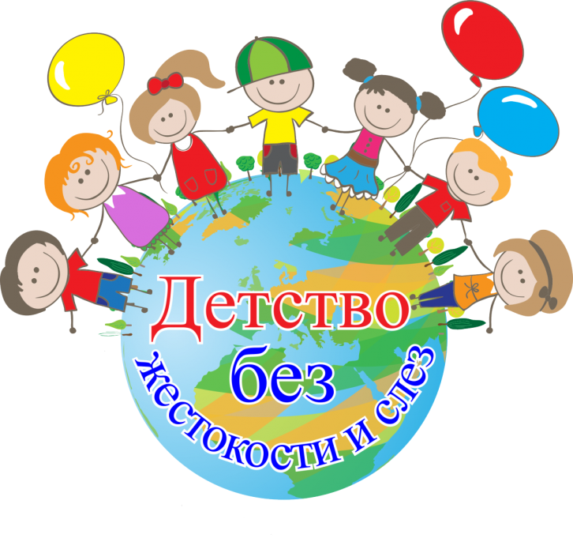
«Главный смысл и цель семейной жизни- воспитание детей. Главная школа воспитания детей- это взаимоотношения мужа и жены, отца и матери».
В.А. Сухомлинский

Каждому свойственно сердиться время от времени. Но гнев, приведший к угрозам, избиению или причинению иного ущерба, нормальным считаться уже никак не может.
Насилие – это:
Избиение, пощечины, выкручивание рук, таскание за волосы, толкание, бросание и т.д. – физическое насилие.

Непристойные взгляды, сексуальные прикосновения, принуждение к сексуальным отношениям, изнасилование, в том числе мужем т.д. - сексуальное насилие.

Оскорбления, крики, грубость, нецензурная брань, пренебрежительное отношение, игнорирование мнения женщины, неоправданная ревность - словесное и психологическое насилие.

Запрещение на работу вне дома, отбирание денег или предоставление недостаточного количества для жизни, сокрытие доходов - экономическое насилие.

Как защитить ребенка от жестокого обращения:
- Прислушивайтесь к своему ребенку.
- Пусть ребенок знает, что он может с уверенностью говорить с вами о чем угодно.
- Познакомьтесь с друзьями своего ребенка и членами их семей.
- Познакомьтесь со всеми взрослыми, которые общаются с вашим ребенком: воспитателями в детском саду, учителями, нянями.
- Научите ребенка правильно называть интимные части тела, объясните разницу между «хорошим» и «плохим» контактом.
- Попросите членов семьи или друзей помочь вам, если вы не справляетесь или устали. Изучите методы борьбы со стрессом.
- Научитесь распознавать признаки насилия и пренебрежения.
- Узнайте имена ваших соседей и их детей.
Домашнее насилие всегда оказывает влияние на детей. Ведь они растут в сложнейшей и тяжелейшей атмосфере; многие пытаются защитить матерей, и тем самым рискуют обратить насилие на себя.

ПОМНИТЕ, ЧТО ДЕТИ УЧАТСЯ ЖИТЬ У ВЗРОСЛЫХ

· если ребенок живет в обстановке страха, он учится бояться;
· если ребенок живет в обстановке враждебности, он учится воевать;
· если ребенка хвалят, он учится быть благодарным;
· если ребенок растет в терпимости, он учится понимать других;
· если ребенка поддерживают, он учится ценить себя;
· если ребенок живет в атмосфере любви, он учится любить;
· если ребенок растет в безопасности, он учится верить в людей.

Во многом обеспечение защиты детей зависит от информации полученной от родителей, семей, местных жителей, которым знакомы проблемы детей.

Не оставляйте без внимания факты жестокого обращения над детьми!

